Таблица 1
Сравнение динамики активов и финансовых результатов ресторана «АРТС Палас»за 2004-2006 гг.
Показатели | Сумма, тыс.руб. |  |  | Темп прироста (%)
Показатели | 2004 | 2005 | 2006 | ((3)-(2))/(2)*100 | ((4)-(3))/(3)*100
Средняя за приобретен. величина активов | 21364,5 | 27384,5 | 30314,5 | 28,2 | 80,2
Выручка от реализации продукции | 2335,7 | 3461,0 | 3245,5 | 48,2 | -6,2
Прибыль от обычной деятельности | 275,4 | 902,6 | 165,8 | 227,7 | -81,6

Генеральный директор
Зам. генерального директора
- Бармены
- Официанты
- Уборщица
- Гардеробщица
- Мойщики столовой посуды
Отдел производства
Зав производством
Шеф повар
Повара
Отдел обслуживания
Администратор
Отдел снабжения
Снабженец

- Кладовщик
- Экспедитор
- грузчики

Рис. 1. Организационная структура управления в ресторане "АРТС Палас"
Таблица 2
Анализ функций управления в ресторане «АРТС Палас»
Должность | Вид деятельности
Генеральный директор | Организация и осуществление управленческой деятельности. Организация и ведение бухгалтерского учета по предприятию, уплата налогов, составление и сдача бухгалтерской отчетности, работа с банком и т.д.
Зам. генерального директора | Организация юридической, маркетинговой, управленческой деятельности.
Снабженец | Снабженческая деятельность
Администратор | Управление обслуживающим персоналом в ресторане, организация бесперебойной работы торгового зала, выполнение функций метрдотеля ресторана.
Шеф-повар | Организация производственного процесса ресторана

Таблица 3
Функции должностей ресторана "АРТС Палас"
Должность | Функции по учету
Администратор | 1 Контроль правильности выписки счетов официантами и обязательности выдачи чека барменами  2 Контроль возвратов, отказов, скидок  3 Анализ продаж по официантам, барменам, кассирам  4 Анализ почасовых продаж (для планирования персонала)
Шеф-повар | 1 Контроль выдачи заказов только по маркам  2 Запись объема выпуска производства  3 Контроль норм закладки продуктов  4 Прием товара  5 Заказ закупки  6 Составление технологических карт и актов проработки  7 Контроль закупочных цен
Снабженец | 1 Контроль оплаты поставщикам  2 Расчет расхода на производство и остатков на складах/кухнях  3 Сравнение результатов инвентаризации с расчетными остатками  4 Ввод и печать калькуляционных карт  5 Прием заказов и расчет продуктов для заказа

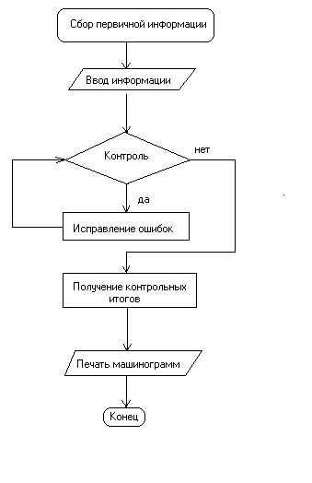
Рис.2. Выходные печати
Таблица 4
Результаты расчета экономической эффективности по учету производства «АРТС Палас»
Наименование  Показателя | Обозначение | Единица измерения | Числовое значение
Прирост прибыли | П | Руб. | 59846
Затраты на внедрение  Проекта | К | Руб. | 54000
Расчетный коэффициент экономической эффективности кап. вложений | Ер |  | 1,1
Расчетный срок окупаемости кап.вложений | Ток | Год | 0,9

